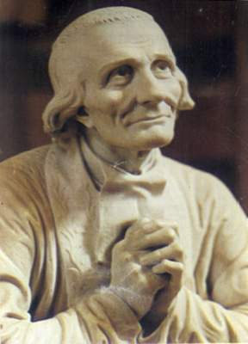
Oremos siempre por nuestros sacerdotes
Conocer es Celebrar
Adviento tiempo para renovarse y empezar.
A los trece años, Juan María no sabía leer ni escribir. El francés lo hablaba mal pues en su granja usaban el dialecto de la zona. Cuando decide hacerse sacerdote tiene alrededor de 20 años. Escribe: “No podía depositar nada en mi torpe cabeza”, recuerda años más tarde. El latín no le entra pues tampoco sabe gramática francesa. Se queda noches estudiando, pero no avanza. Llega a desesperarse, y un día comunica al reverendo Balley: “Quiero volver a mi casa”. Le hace cambiar de opinión cuando le dice que “entonces, ¡adiós a tus planes! ¡adiós al sacerdocio! ¡adiós a las almas!”. A pesar de su torpeza para los estudios, Juan María tiene una sabiduría especial: su sintonía con el bien. Después de superar innumerables dificultades, con 25 años, recibe la tonsura (Santo Cura de Ars)

Viernes 11 de diciembre de 2009 San Dámaso I, papa
Concédenos, Padre todopoderoso, estar siempre preparados a la venida de tu Hijo para que, cuando él llegue, podamos salir a su encuentro, conforme a su palabra, con nuestras lámparas encendidas. Por nuestro Señor Jesucristo... Amén.
Is 48,17-19 Si hubieras acatado mis mandatos”
Sal 1 El que te sigue, Señor, tendrá la luz de la vida.
Mt 11,16-19 No escuchan ni a Juan ni al Hijo del hombre “¿Pero, con quién compararé a esta generación? Se parece a los chiquillos que, sentados en las plazas, se gritan unos a otros diciendo: les hemos tocado la flauta, y no han bailado, les hemos entonado llantos, y no se han lamentado. Porque vino Juan, que ni comía ni bebía, y dicen: Demonio tiene. Vino el Hijo del hombre, que come y bebe, y dicen: Ahí tienen un comilón y un borracho, amigo de publicanos y pecadores. Y la Sabiduría se ha acreditado por sus obras”
Somos indiferentes
- Mueren inocentes. No hay luz, Cloacas por las calles. Ladrones que pasan con la mercancía robada y nosotros volteamos la vista.
- Así eran los judíos del tiempo de Jesús.
- Muchos sin fe y atacaban a los profetas, a los enviados pro Dios.
- Eso le pasó a Juan el Bautista fue despreciado.
- Por eso les echa ese cuento y se los explica.
Que tristeza produce un hijo un familiar desagradecido
- Tanto sacrificios, desvelos y “ellos” tan campantes.
- Jesús se siente decepcionado de la respuesta del hombre.
- Él como Dios, nos ha amado y querido hasta el límite de la cruz
- ¿Cuál fue la respuesta?. La traición. Crucifícale. Crucifícale.
- ¿Nosotros?
- Con Jesús en la santa misa y ¿Quién viene el domingo?
- Jesús en los sacramentos ¿Quién los vive?
- Jesús actúa en el Espíritu Santo. ¿Quién lo busca?
- Jesús en la Santísima Virgen María. ¿Quién vino a la misa del 8 de septiembre?

La enseñanza de este día es que dejemos de ser criticones y seamos más bien críticos de la realidad, estando atentos a los signos de los tiempos.

mrivassnchez@gmail.com

